 | 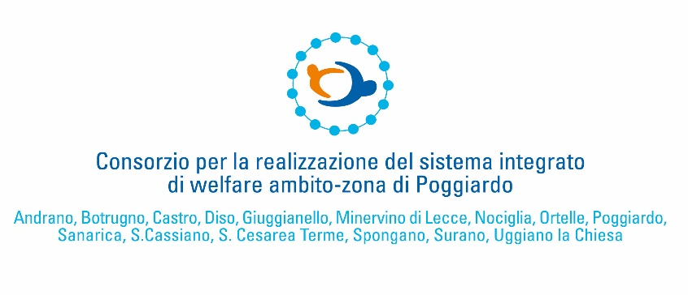

MODULO A : SCHEDA DI ACCESSO
DOMANDA DI ACCESSO AI SERVIZI SOCIOSANITARI INTEGRATI
(da consegnare alla PUA- Porta Unica di Accesso)

Al Direttore
del Distretto Socio-Sanitario di
POGGIARDO
ASL LECCE

Il/La Richiedente
Nato/a a |  | il ___/___/_____ C. F.
Sesso: M F | Stato civile : ◻celibe/nubile ◻coniugato/a ◻vedovo/a ◻separato/a ◻divorziato/a
Residente a |  | Via n.
Domiciliato (se diverso da residenza) |  | a
in Via n. |  |  | Tel./Cell. /

In caso di rappresentante legale (genitore, tutore, curatore, amministratore di sostegno, etc…) o di persona che firma per impedimento temporaneo del richiedente a sottoscrivere (art.4 DPR. 445/2000):
Il Signor/La Signora | C.F.
Nato/a a |  | Il ___/ ___ /_____ Tel./cell.
Residente a |  |  | in Via n.

In qualità di:
- Rappresentante legale del richiedente (specificare) __________________________________________
- Persona che può firmare per impedimento temporaneo del richiedente a sottoscrivere (specificare il grado di parentela) ____________________________________________________________________

TIPO DI PRESTAZIONE RICHIESTA:
- Domiciliare
- Semiresidenziale
- Residenziale
- Altro (specificare)_____________________________________________________________________

MMG/PLS dell’Utente:
Cognome e Nome | Tel.
Studio medico, Via | Comune

Altro Medico Proponente
Cognome e Nome
Struttura di appartenenza | Tel./Cell. / Fax

In caso di urgenza contattare :
Sig./Sig.ra
Recapiti telefonici :

Luogo e Data _______________________
Firma_____________________________

Consenso informato
Il/La Sottoscritto/a
Nato/a a | il ___/___/_____
Residente a | Via n.
In qualità di (specificare) :

Autorizza il trattamento dei dati ai sensi del D.Lgs 196/2003 a s.m.i.
SI NO

Luogo e Data _______________________
Firma_____________________________

